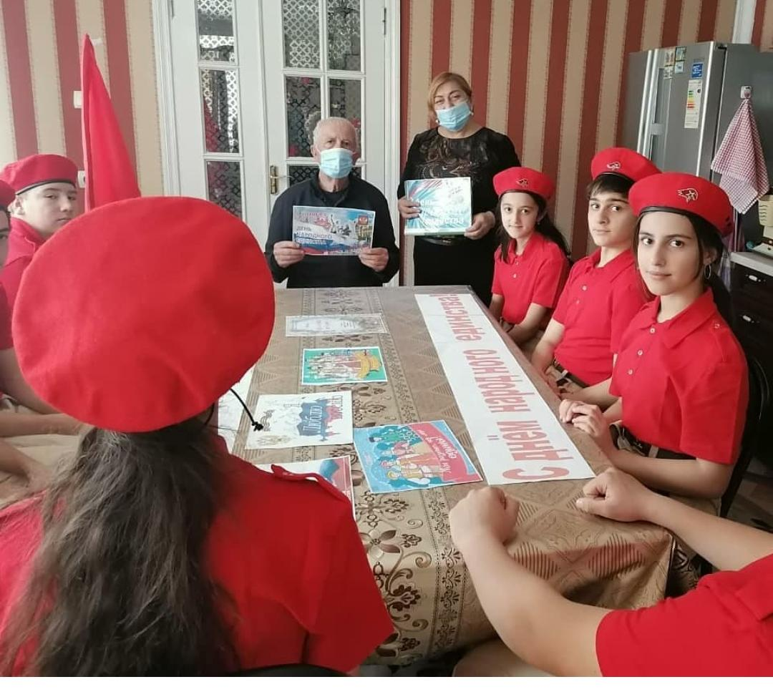

# Главные новостиЦель круглого стола – ознакомление учащихся с историей возникновения праздника Дня народного единства, патриотическое воспитание через осознание важности всеобщего единения для победы над агрессорами, формирование толерантного отношения ко всем народам, нациям, вероисповеданиям.

Активное участие в заседании приняли юнармейцы Эндирейской СОШ№2» и завуч по ВР Тамаева Б.А.

Говоря об истории праздника, подчеркнули, что наша великая Родина имеет славную, богатую событиями героическую историю. Народам нашей страны на протяжении столетий приходилось сражаться с многочисленными, сильными и жестокими врагами, чтобы отстоять свободу и независимость.

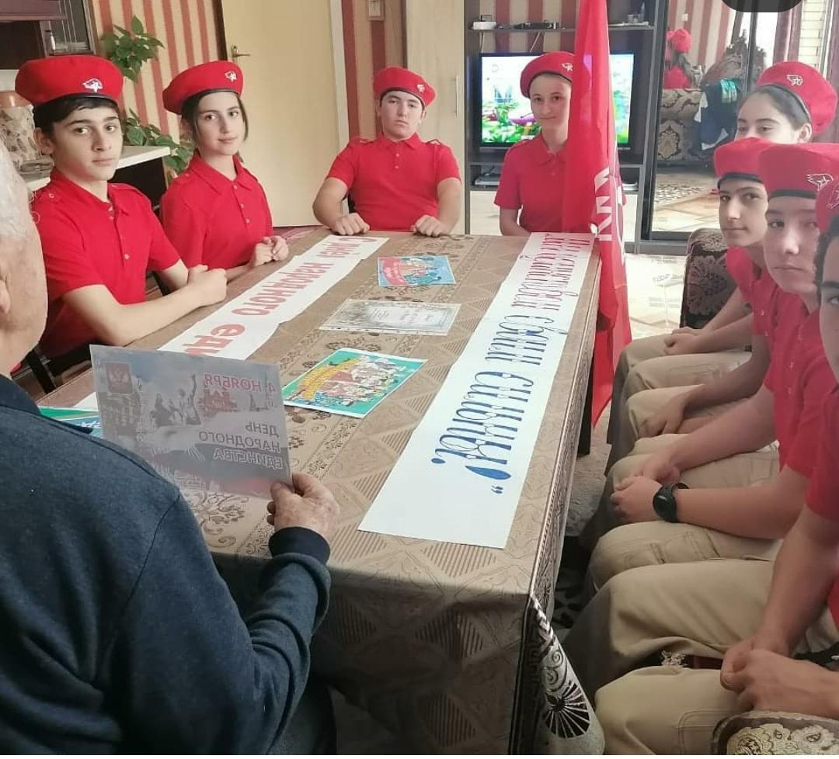

В ходе выступлений участников круглого стола была раскрыта история праздника. В докладе отмечено, что в начале XVII века на Российской земле царили хаос и упадок, противостояние внутри страны приобрело трагический характер: обрывались родственные связи, гибло огромное количество людей. Осложнялось положение воздействием внешних сил, желавших ослабить и подчинить Россию, которая по словам современников, пребывала «при последнем времени». Казалось, что уже не осталось сил для ее возрождения. Но российский народ вновь продемонстрировал волю к свободе и независимости.

О заслугах Кузьмы Минина и Дмитрия Пожарского в борьбе за освобождение Руси рассказала Тамаева Б.А.. Осенью 1611г. усилиями Минина было создано народное ополчение, которое возглавил князь Пожарский, 22 октября 1612 г. русские войска приступом взяли Китай-город, освободили Москву и Московское государство от иноземных захватчиков. Памятник Минину и Пожарскому – это самый первый памятник в Москве. Скульптор изобразил момент, когда Кузьма Минин, указывая рукой на Москву, вручает князю Пожарскому старинный меч и призывает его стать во главе русского войска. Опираясь на щит, раненный воевода приподнимается со своего ложа, что символизирует пробуждение народного самосознания в трудный для Отечества час. Установлен памятник в Москве на Красной площади.

Учитывая важность исторических событий, 16 декабря 2004г. Госдума РФ приняла поправки в Федеральный Закон «О днях воинской славы (Победных днях России)». Одной из этих поправок было введение 4 ноября нового праздника – Дня народного единства.

